表2

基隆市正濱國民小學公開授課活動照片（觀課教師拍攝填報）

|  |
| --- |
|  |
| 照片說明： 利用英文故事書引起學生興趣、帶入單元主題 |
|  |
| 照片說明： 透過手語加強學生對關鍵英文單字的印象 |
|  |
| 照片說明：請學生分享生活經驗 |
|  |
| 照片說明：利用KWL表格，學生小組討論分享並做紀錄 |
|  |
| 照片說明：KWL表格紀錄泡泡 |
|  |
| 照片說明：授課老師到各組引導紀錄 |

表3

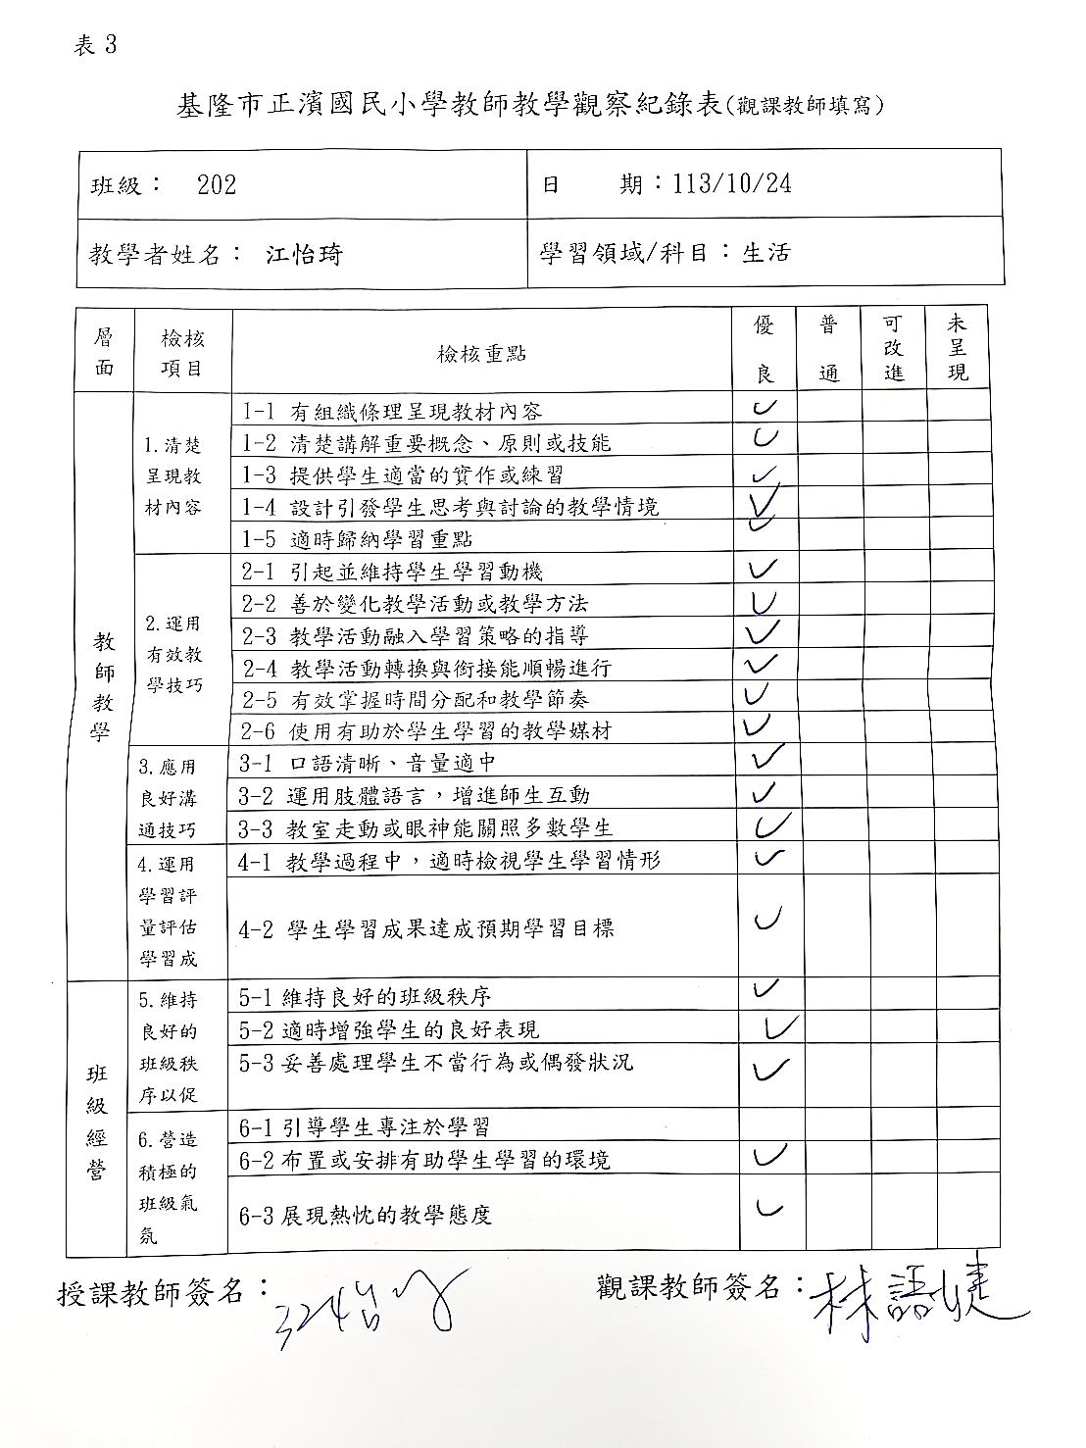

**表4**

基隆市正濱國民小學教師教學

觀察後會談紀錄及自我省思檢核表(共同填寫)

教學時間：10月25日 教學班級： 202班 觀察後會談時間：10月30日

教 學 者： 江怡琦 觀 察 者： 林語婕

1. 授課教師自我省思檢核表：(授課教師填寫)

| 序號 | 檢核項目 | 優良 | 普通 | 可改進 | 未呈現 |
| --- | --- | --- | --- | --- | --- |
| 1 | 清楚呈現教材內容 | ˇ | □ | □ | □ |
| 2 | 運用有效教學技巧 | ˇ | □ | □ | □ |
| 3 | 應用良好溝通技巧 | ˇ | □ | □ | □ |
| 4 | 運用學習評量評估學習成效 | □ | ˇ | □ | □ |
| 5 | 維持良好的班級秩序以促進學習 | ˇ | □ | □ | □ |
| 6 | 營造積極的班級氣氛 | ˇ | □ | □ | □ |
| 7 | 其他： | □ | □ | □ | □ |

1. 授課教師自我省思、待調整或改變之處(由授課教師提出)

1.需再控制教學時間，給予學生更足夠的時間做討論紀錄

2.可再增加學生小組可使用的英語用句

1. 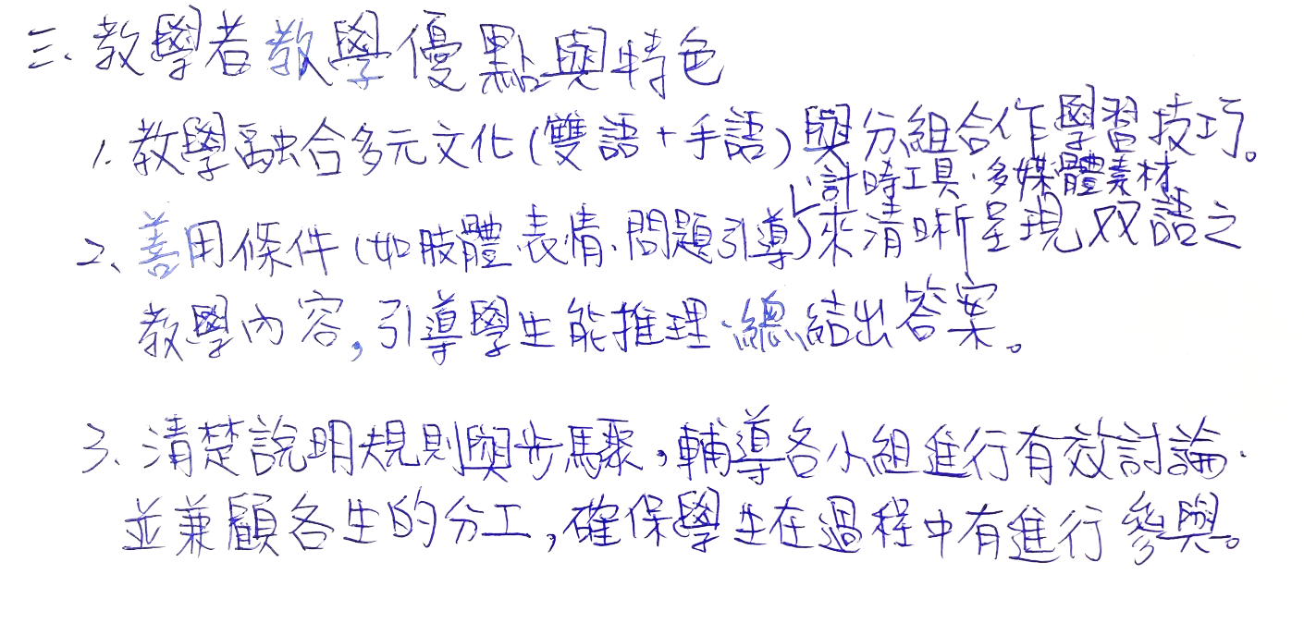教學者教學優點與特色：(由觀課教師提出)